第一章：以太坊概述
28TH Jul,2020

本章将总体介绍以太坊技术历史背景、发展过程和技术特性。

区块链起源
2008年，通货膨胀造成的经济在全球范围内爆发。当人们在为货币的未来而感到但有时，一个叫”中本聪”(Satoshi Nakamoto)的人悄无声息地发表了一篇论文《比特币：一种点对点的电子现金系统》，引起了金融界的广泛光柱。文中提出了一种点对点的数字货币，该货币可以独立于任何国家、任何机构之外存在，不受第三方机构管束。因其数字算法的特性，很难被不法分子伪造，这就是后来被人们所熟知的”比特币”。
中本聪的论文中首次出现了区块链(blockchain)的概念，并提到了通过设计时间戳和工作量证明(proof of work)共识机制解决双花(double spending)和拜占庭将军问题，即保证同一笔比特币不会被同时出现在两个地址。于此同时，所有节点都可以让其他节点接收到自己的真实意图，行动保持一致。2009年，文字变成了现实，比特币网络成功创建，“创世区块”也正式诞生。
为了避免出现双花，一笔交易的接收人必须能够证明在当前交易发生之前，交易发起人并没有将同一笔交易发给另外一个人。这样就要求接收人知道所有的交易记录。因此，在区块链上所有交易必须公开，并且这些交易数据被网络证明是真实有效的。
区块链中每个包含时间戳的交易数据块被计算出hash值，同时该hash值被存入下一包含时间戳的交易数据块中，如此反复，生成链式数据结构。这样，一旦下一个区块确认生成，之前所有的区块信息(包含交易的内容和交易顺序)都不可修改，否则将导致hash验证失败。区块生成，也就是我们通常所说的记账，在比特币网络中通过工作量证明保证。当网络中多个节点同时生成最新区块时，长度最长的链会作为选择结果，因为最长的链代表投入算例最多，最能代表大多数节点的意志。所以多个最新区块的信息将被保留一段时间，直到收到判断出哪一条链最长。

以太坊发展之路
比特币是第一个可靠的去中心化解决方案。随后，人们的注意力开始迅速地转向如何将比特币底层的区块链技术应用于货币以外的领域。以太坊就是这样一个开放的区块链平台。它与比特币一样，是由遍布全球的开发者合作构建的开源项目，不依赖任何中心化的公司或组织。但与比特币不同的是，以太坊更加灵活，为开发者带来更加方便、更加安全的应用开发体验。
2013年底，以太坊的创始人Vitalik Buterin提出了让区块链本身具备可编程的能力来实现复杂商业逻辑运算的想法，随后发布了以太坊白皮书。白皮书中描述了包括协议栈和智能合约架构等内容的具体技术方案。2014年1月，在美国迈阿密召开的北美比特币大会上，Vitalik正式向外界宣布以太坊项目的成立。同时，Vitalik Buterin联合Gavin Wood和Jeffery Wilcke开始开发通用的、无需信任的下一代智能合约平台。2014年4月，Gavin发表了以太坊黄皮书，明确定义了以太坊虚拟机EVM的实现规范。随后，该技术规范被7中变成语言实现，获得了完善的开源社区支持。

以太坊的核心技术

智能合约
以太坊是可编程的区块链。它并不是给用户一系列预先设定好的操作（如比特币交易），而是允许用户按照自己的意愿创建复杂的操作。这样一来，它就可以作为通用去中心化区块链平台。上世纪90年代，Nick Szabo首次提出智能合约的理念。由于缺少可信的执行环境，智能合约并没有被应用到实际产业中。自比特币诞生后，人们认识到比特币的底层技术区块链天生可以为智能合约提供可信的执行环境，以太坊首先看到了区块链和智能合约的契合，并一直致力于将以太坊打造成最佳智能合约平台。
从技术方面来看，以太坊利用图灵完备的虚拟机(EVM)实现对任意复杂的代码逻辑（即智能合约）的解析。开发者能够使用类似JavaScript或Python的语法创建出可以在以太坊虚拟机上运行的应用。结合了点对点网络，每个以太坊节点都运行着虚拟机并执行相同的指令。因此，人们有时也形象地成为以太坊为“世界电脑”。这个贯穿整个以太坊网络的大规模并行运算并不是为了使运算更高效。实际上，这个过程使得在以太坊上的运算比在“传统”电脑上更慢更加昂贵。然而，这种架构保证了以太坊有极强的容错性，同时整个区块链的数据一致、不可篡改。
从应用角度来看，智能合约是一种用计算机语言取代法律语言去记录条款合约。如果区块链是一个数据，智能合约就是能够使得区块链技术应用到实际显示当中的应用层。传统合同是用来存档的，与计算机代码没有直接联系。智能合约的潜在好处包括：降低签订合约、执行和监管方面的成本；因此，对很多低价值交易相关的合约来说，这是极大降低人力成本。

PoS
以太坊另一重要核心技术就是共识算法的改进。比特币在区块生成国车过中使用了PoW共识机制，一个符合要求的区块hash由N个前导零构成，零的个数取决于网络的难度值。要得到合理的区块hash要经过大量的枚举运算，计算时间取决于机器的hash运算速度。在股权证明共识中，验证人轮流提议新块并对下一个块投票，每个验证人的投票权重取决于其持币量的大小（即股权）。验证人对于区块链网络提供服务是有奖励的，而且这种奖励也实现了对攻击者的经济制约。
PoS的明确优点包括安全性、降低集权风险和提高能源效率。PoS可以灵活地、明确地设计对拜占庭进行惩罚。这使得协议设计者能够对网络中各种行为的不对称风险和收益回报情况进行更多的控制。安全性的另一个方面是对软件和网络精密性进行破坏的成本，因此具有明确惩罚的能力可以增加网络的安全。

以太坊系统架构
以太坊项目定义了一套完整的软件协议栈。它是去中心化的，也就是说以太坊网络是由多个相同功能的节点组成的，并没有服务器和客户端之分。以太坊协议栈的总体架构按模块划分如下图所示：
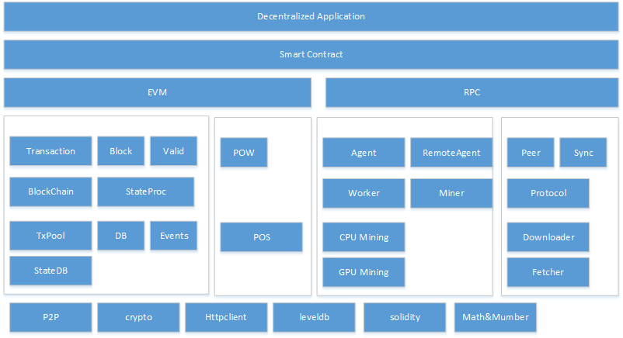
其中最上层的是Dapp应用模块，实现区块链之上的业务逻辑；其次是智能合约层，通过合约的编写和调用，实现图灵完备的编程操作；再接下来就是EVM和RPC，EVM负责解析和执行合约操作，RPC提供外部访问能力；在核心层分为区块链协议、共识算法、挖矿管理、分布式网络核心组件；最底层就是一些基础库，比如P2P通信协议、加密算法、leveldb数据库、http、solidity语言支持以及Math运算支持。
从逻辑上分为应用层、合约层、激励层、共识层、网络层和数据层。其中应用层对应了Dapp应用模块；合约层对应了EVM虚拟机和RPC能力接入；激励层则涉及矿工账户管理，代币转移模块；共识层包含共识算法和引擎；网络层指的是P2P接入和消息交互；最下层是数据层，负责处理链接相关数据结构，持久化等功能。

总结

